ГУАП
КАФЕДРА № 42
ОТЧЕТ
ЗАЩИЩЕН С ОЦЕНКОЙ
ПРЕПОДАВАТЕЛЬ
ассистент |  |  |  |  | Ю. В. Ветрова
должность, уч. степень, звание |  |  | подпись, дата |  | инициалы, фамилия

ОТЧЕТ О ЛАБОРАТОРНОЙ РАБОТЕ

ОБЪЕМНЫЙ ДИЗАЙН РАЗБРОСАННОГО ТЕКСТА

по курсу:

ПРАКТИКУМ ДИЗАЙНА
РАБОТУ ВЫПОЛНИЛ
СТУДЕНТ гр. № | 4326 |  |  |  | Г. С. Томчук
 |  |  | подпись, дата |  | инициалы, фамилия

Санкт-Петербург 2026
- Цель работы
Цель работы: получить теоретические знания по проектированию типографических объемных шрифтов и практически реализовать полученные знания.
- Ход выполнения
На рисунках 1–11 представлены скриншоты ключевых этапов выполнения работы.

Рисунок 1 — Исходный текст, шрифт «Athelas»
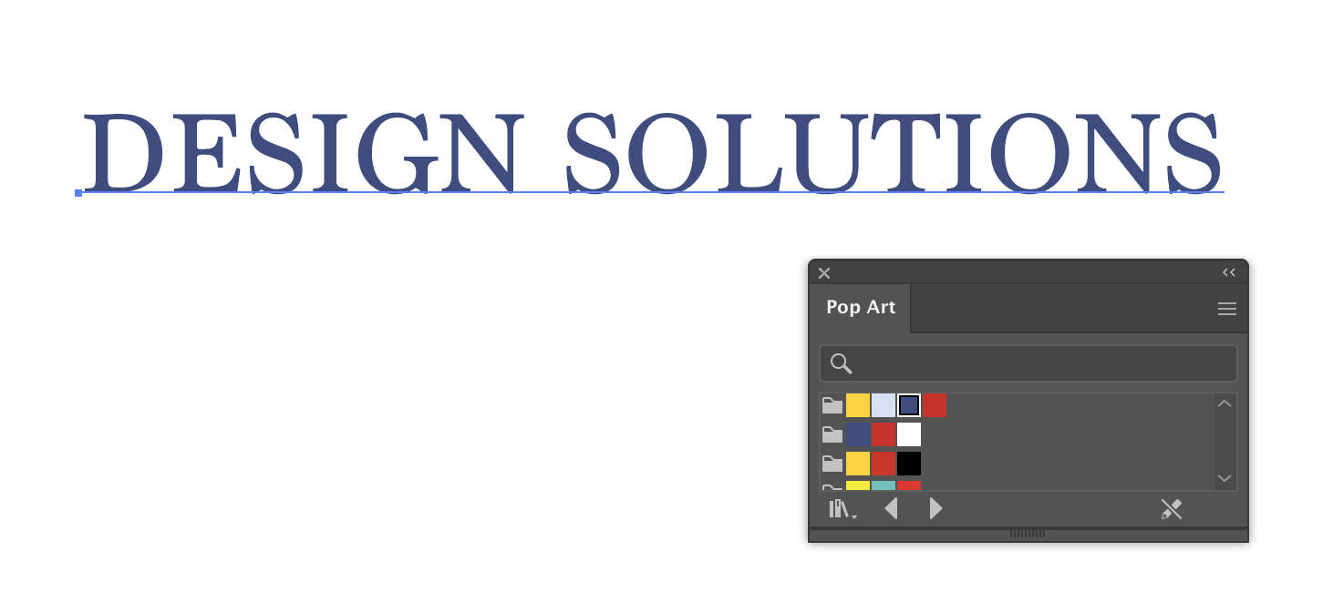
Рисунок 2 — Цвет текста изменен на синий из палитры «Pop Art»
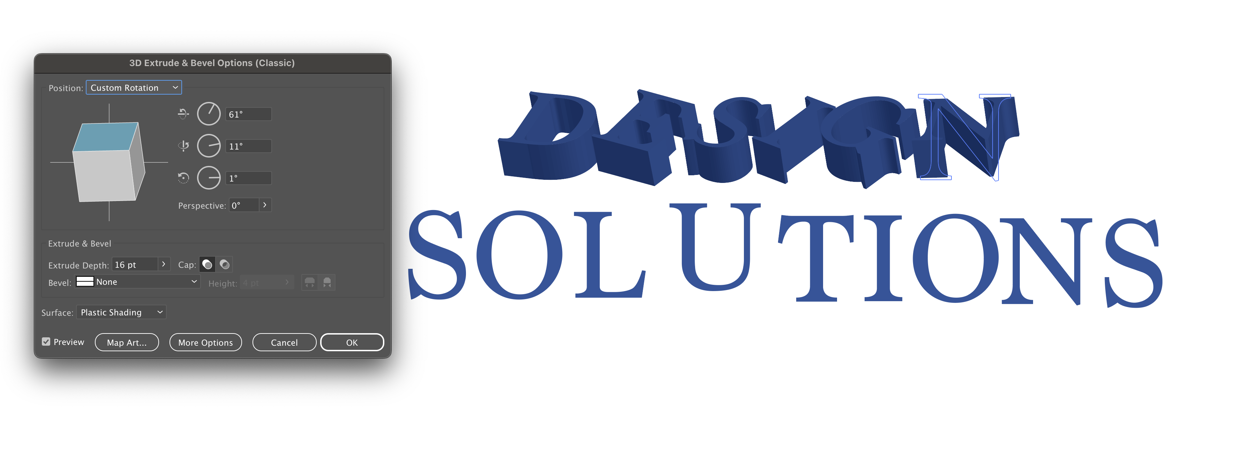
Рисунок 3 — Процесс применения эффекта «3D Extrude & Bevel»
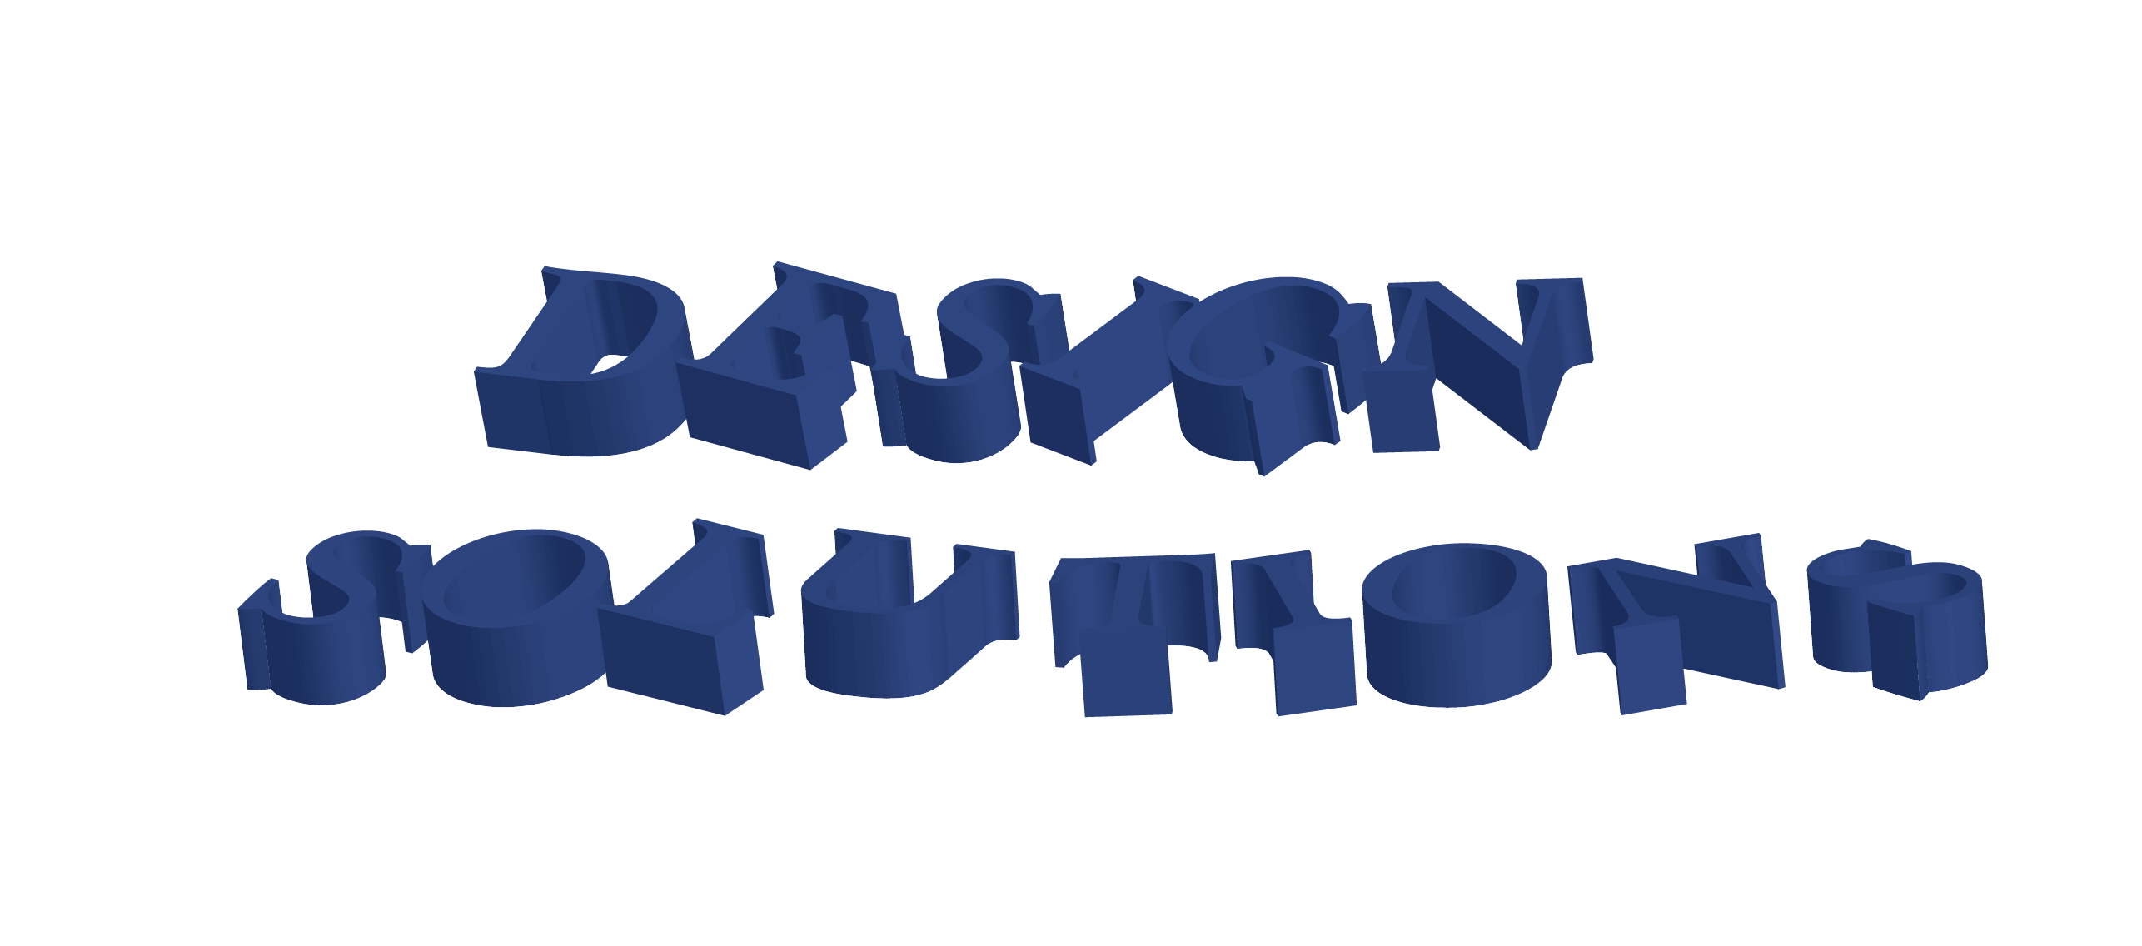
Рисунок 4 — Итог применения эффекта «3D Extrude & Bevel»
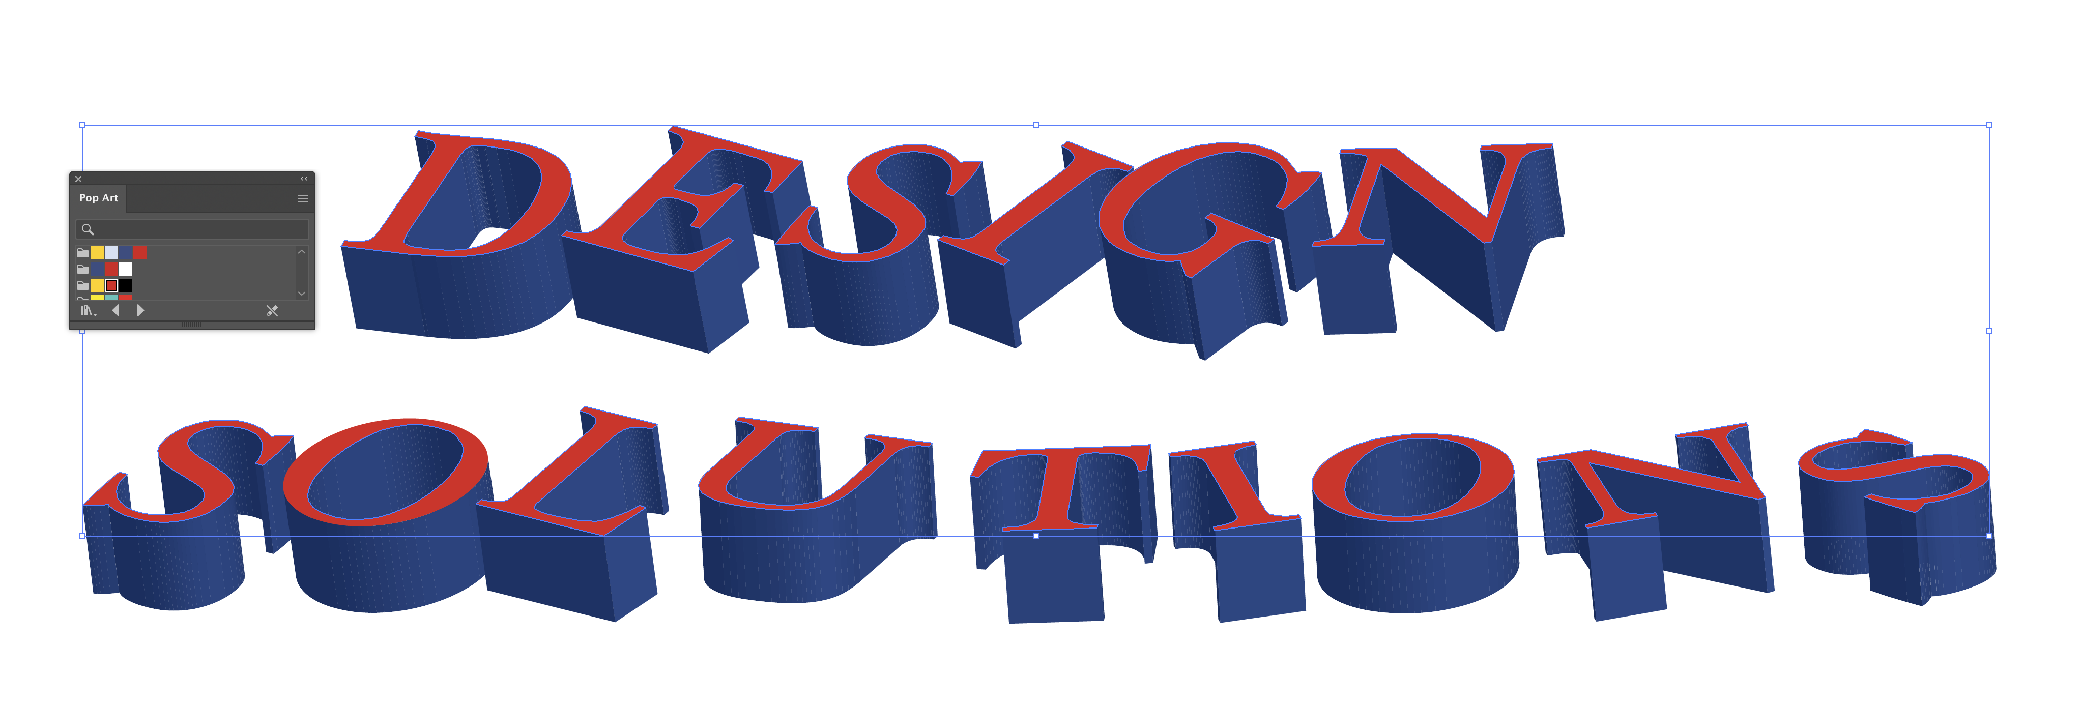
Рисунок 5 — Изменение цвета верхних граней букв после разборки их объемных фигур на красный из коллекции «Pop Art»
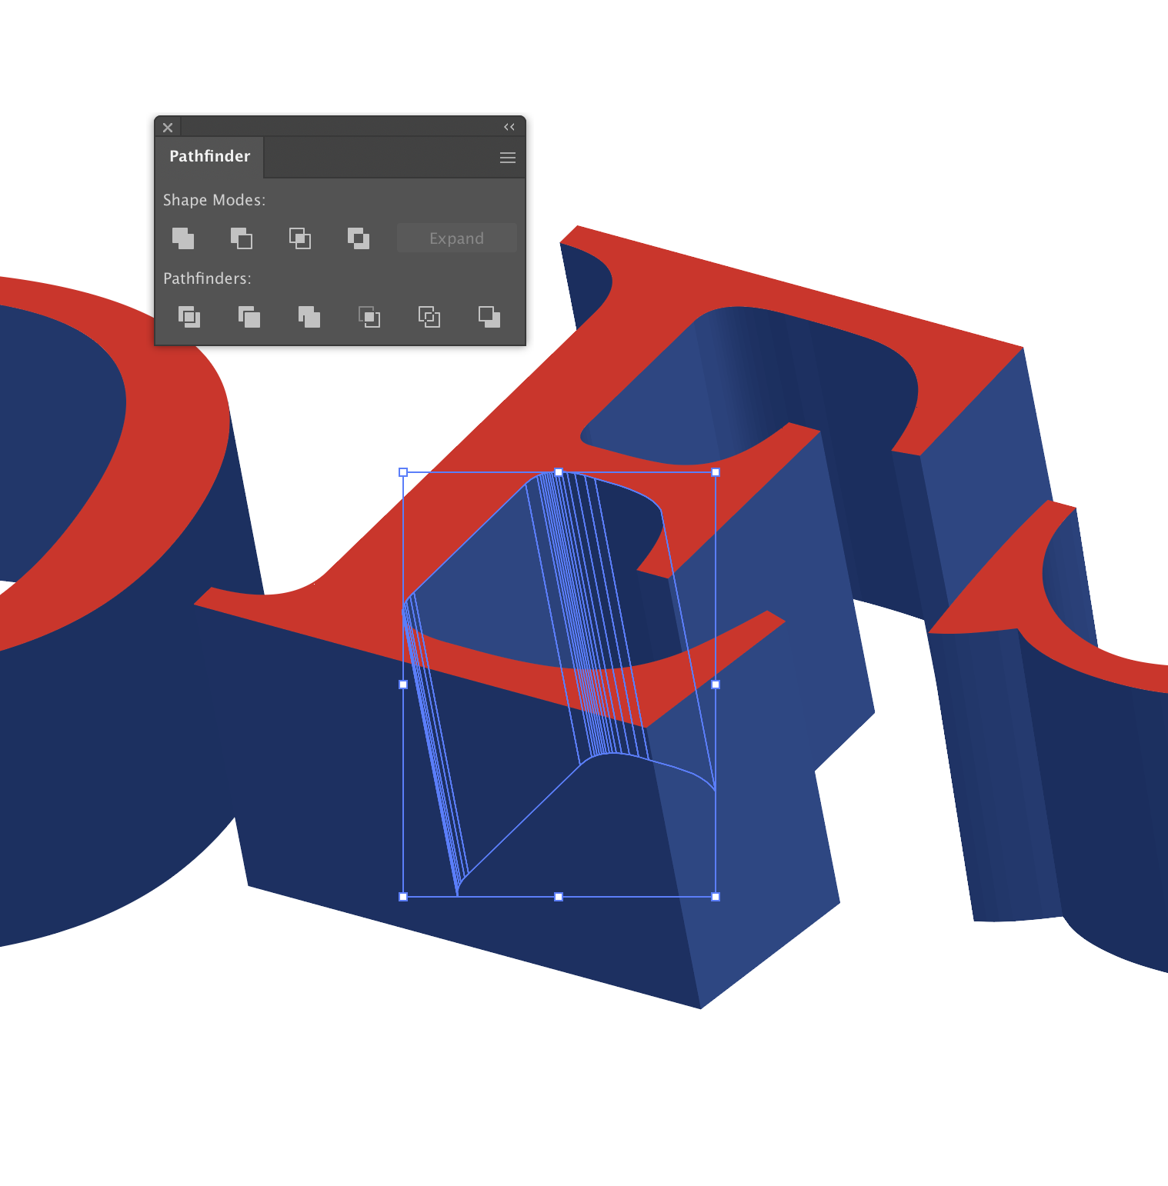
Рисунок 6 — Процесс объединения операцией Pathfinder/Unite «полигонов» скругленных граней букв
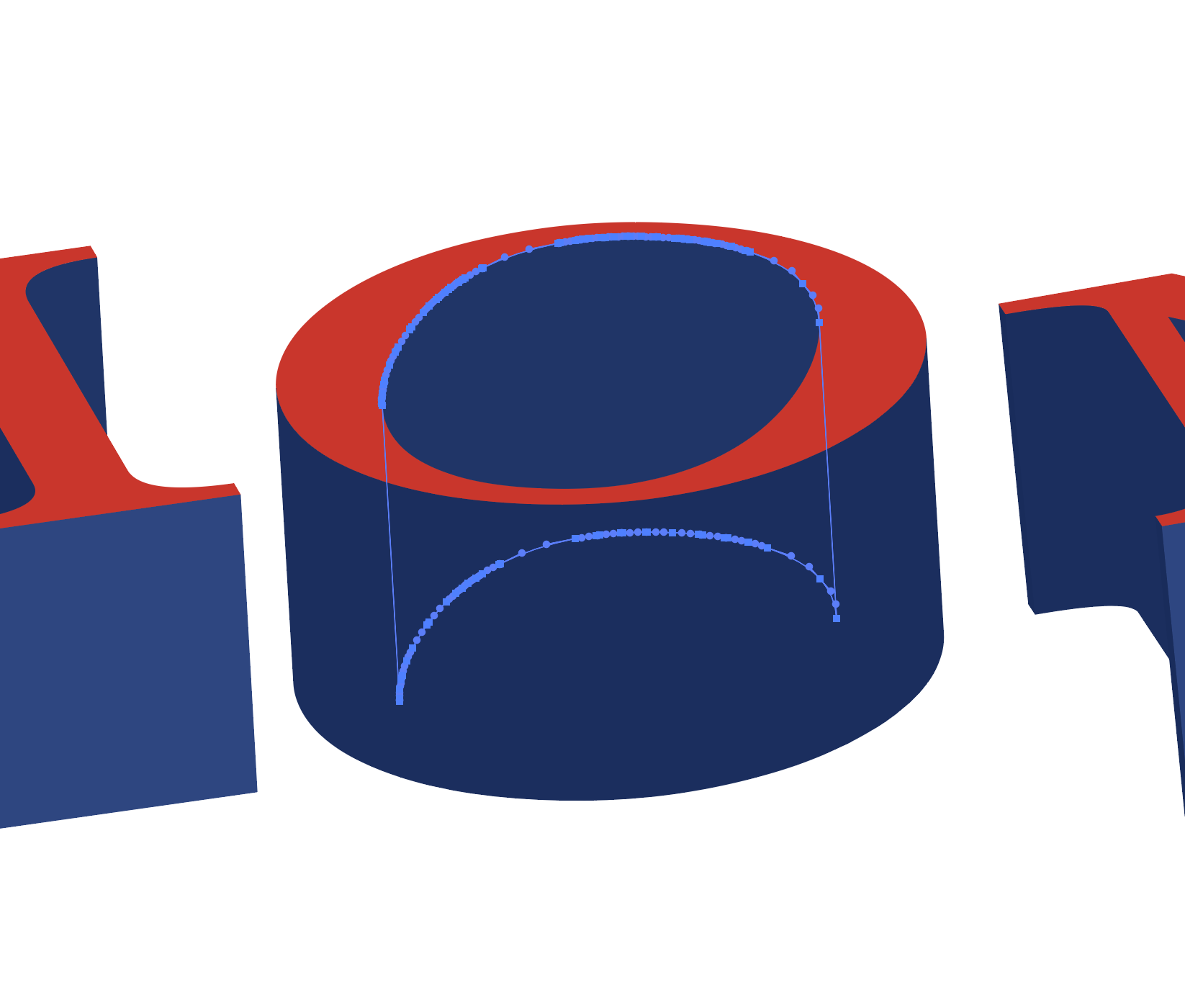
Рисунок 7 — Результат объединения «полигонов»
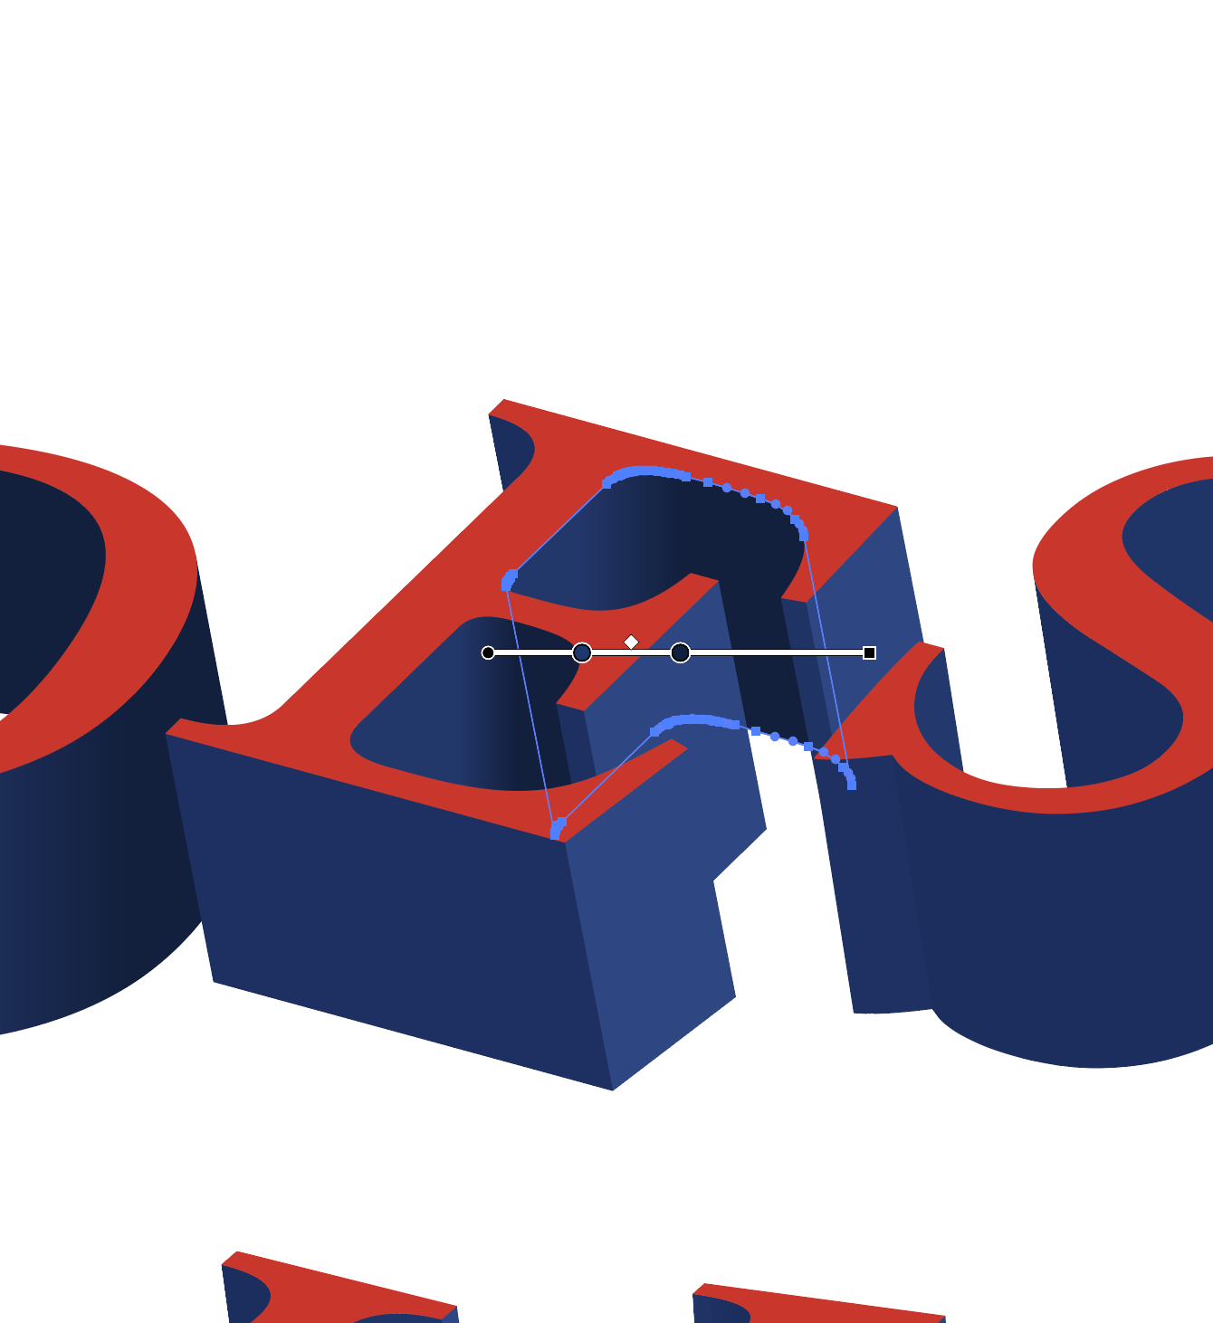
Рисунок 8 — Применение градиента к скругленным граням букв
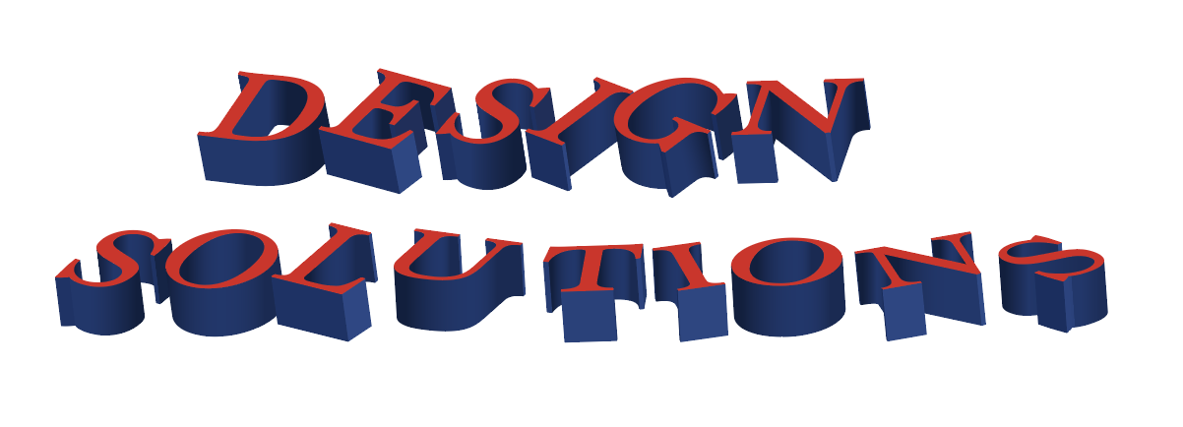
Рисунок 9 — Результат применения градиентов к граням букв
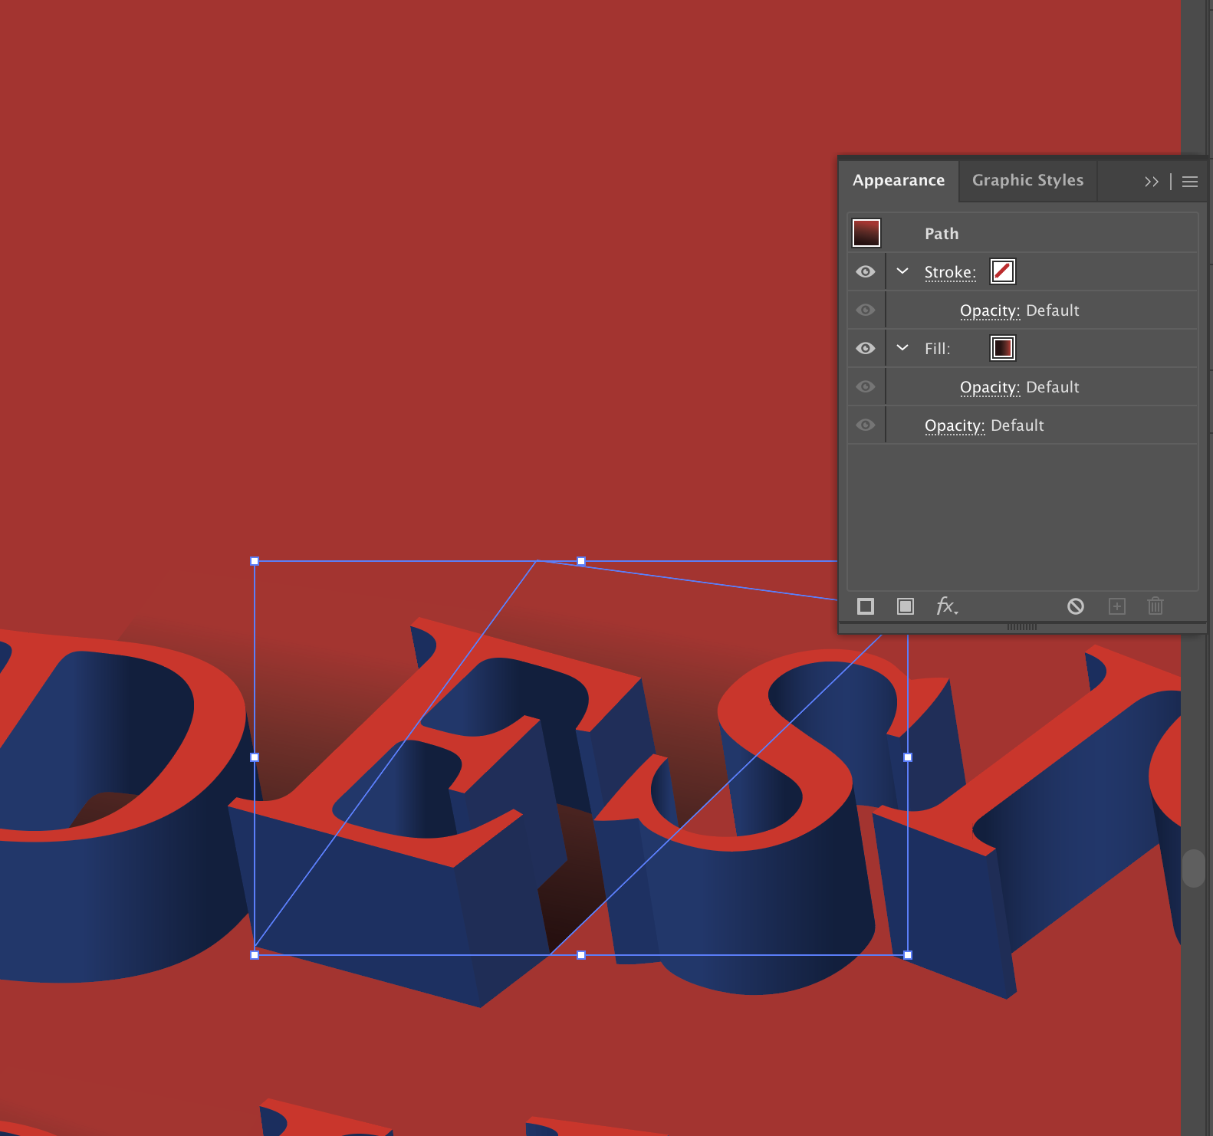
Рисунок 10 — Процесс создания теней с помощью Пера и градиента
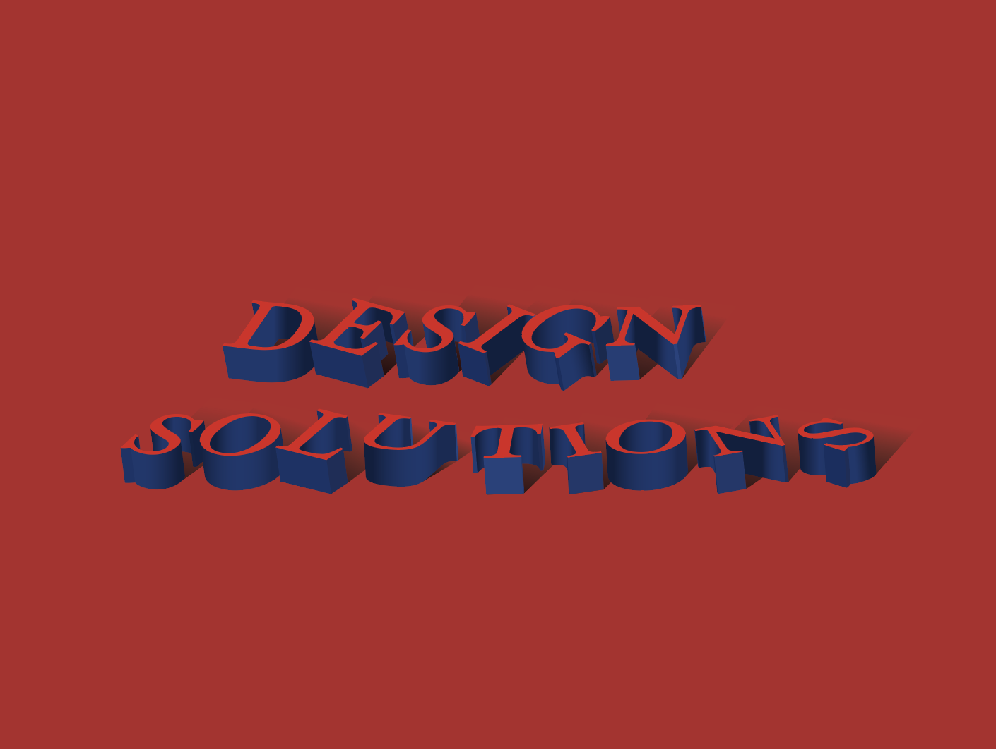
Рисунок 11 — Финальное изображение

